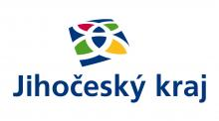 Projekt
,,REKONSTRUKCE OBJEKTU KABIN “
byl podpořen z Programu Obnovy venkova
Jihočeského kraje 2020
částkou 264 000 Kč,-

